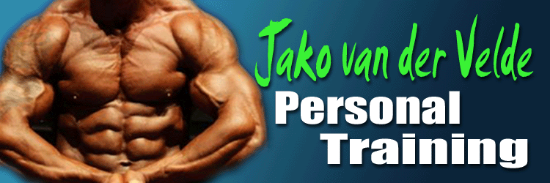

- 80 gr havermout, banaan, 40 gr whey (2 scheppen eiwit poeder),met water maken + MV

- 4 rijstewafels/maiswafels/crackers of 1 grote witte wrap, 100 gr kip (mag ook runderrookvlees/ rosbief/ carpaccio/ tonijn (waterbasis)

- Shake (40 gr) (met 300 ml water) OF 100 gr kip , 1 appel

- 4 rijstewafels/maiswafels/crackers of 1 grote witte wrap, 100 gr kip (mag ook runderrookvlees/ rosbief/ carpaccio/ tonijn (waterbasis)

- 120 gr, rijst/ pasta k.k. (50 gram ongekookt gewogen) of 200 gr airfryerfriet of aardappel, 200 gr biefstuk / tartaar/ kipfilet/ witvis, 100 gr groenten

6. 6 eieren 2 eigeel OF 500 gr magere kwark naturel met slimpie.(siroop 0% suiker)

Tijdens training: 10 gr bcaa,10 gr glutamine

Na trainen: 3 rijstwafels, met 35 gr fructose jam, 10 gr EAA, 10 gr glutamine, 30 gr whey (1 schep eiwit)
Binnen 30-60 min. koolhydraat maaltijd
Cardio:
3 x 20 min cardio bpm 110-130

MV= 1 x daag Vitamines:
1 x multi
1 x vit c 1000mg
1 x zink 25 mg
1 x cla 1000mg
1 x omega 3 , 1000mg

Bakken in kokosolie.
Water 3 liter per dag dit is naast andere dranken die je eventueel zou nemen.

Om de 2 max 3 uur een maaltijd eten.

Weekend: 2 x junkmaaltijd
Door de weeks : 80-90% schema aanhouden.

